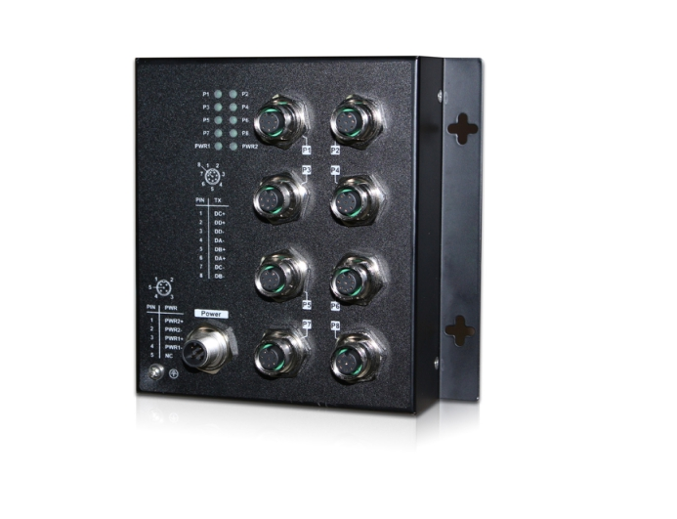

Datasheet

HT308GI-M12 系列

8 口全千兆IP67 EN50155 非网管型工业级以太网交换机

Http://www.htopto.com
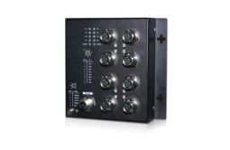
HT308GI-M12 系列 | Datasheet

产品特性

● ● ● ● ● ●
遵守 EN50155/50121-4，NEMA TS2 相关规定
支持 IEEE802.3/802.3u/802.ab/802.3z/802.3x 标准M12 接头，IP40 金属外壳
支持 8 个千兆电口工业 IP40 防护等级
工作温度范围：-40~+75℃

产品简介
HT308GI-M12 系列非网管型以太网交换机，专为轨道交通行业等严酷环境的工业应用而设计。8 个千兆电口，宽温设计，使用 M12 接头保证牢固连接，保证在振动和冲击等环境因素干扰下也能可靠地工作。

交换机参数

IEEE 标准IEEE 802.3 IEEE 802.3u

10BaseT Ethernet
100BaseT(X) and 100BaseFX Fast Ethernet
物理特性
外壳
安装方式

IP40 金属外壳
默认面板安装，可选导轨安装

IEEE 802.3ab 1000BaseT(X) Ethernet
IEEE 802.3z 1000BaseX Ethernet
尺寸
认证
160(W) x 120(H) x 40(D) mm

IEEE 802.3x交换特性
MAC 地址表数据包缓存处理方式
接口
Flow Control（流量控制）

8K
1Mbit
存储转发
EMC
EMI

EMS
CE, FCC
FCC Part 15. CISPR(EN55022) class A EN61000-4-2（ESD）Level 3, EN61000-4-3（RS）Level 3, EN61000-4-4（EFT）Level 3, EN61000-4-5（Surge）Level 3,

M12 连接器接口 8 个 10/100/1000BaseT(X) 电口 EN61000-4-6（CS）Level 3,

LED 指示灯 电源、电口 EN61000-4-8

电源

24V 输入

M12 连接器，双电源；24VDC 电源支持范围为
12-36VDC
Shock Freefall Vibration
IEC60068-2-27 IEC60068-2-32 IEC60068-2-6

电源功耗 最大 5 瓦 Green Product RoHS, WEEE

电源保护环境属性标准型号宽温型号储存温度相对湿度
反接保护、过载保护

-10~60°C -40~75°C
-40°C~85°C 5~95% ( 无凝霜 )
质保期MTBF保修期

380000h
5 年

配置举例

型号 | 产品描述
HT308GI-M12 | 全千加固型非网管型导轨式工业级以太网交换机，8 口 M12 接头千兆电口，24V 双电源

01 http://www.htopto.com

